福州市八县（市）协作校2019-2020学年第二学期期末联考
高二化学试卷
【完卷时间： 90 分钟；满分： 100 分】
可能用到的相对原子质量：H-1 C-12 N-14 O-16 Ti-48
I 卷 选择题
一、选择题（每小题只有一个正确选项，共 22 小题，每小题 2 分，共4 4 分。 ）
l. 化学与生产和生活密切相关。下列有关说法正确的是（ ）
A. 石油裂化的主要目的是提高汽油的产量和质量
B. 蚕丝和棉花的组成元素相同，结构不同，因而性质不同
C. 中国天眼 FAST用到的碳化硅是一种新型的有机高分子材料
D. COVID-19 疫情期间， 可利用75%酒精溶液的强氧化性进行杀菌消毒
2. 2020 年 6 月 13 日下午，一辆液化石油气槽罐车在 G15 沈海高速发生爆炸， 造成多人不同程度的伤亡，液化石油气(LPG)的主要成分为（ ）
A.CO B. 醇类物质 C. 烃类物质 D. 甲烷
3. 下列化学用语表示正确的是（ ）
A. H₂、D₂、T₂互为同位素
B. CH₄、C₂H₄ 、 C₂H₂互为同素异形体
C. CH₃CH₂OH 和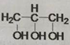 互为同系物
D. CH₃CH₂NO₂洹 H₂NCH₂COOH互为同分异构体
4. 下列说法正确的是（ ）
A.乙烯和聚乙烯均能使溴水褪色
B. 甲烷和乙烯在一定条件下均可以与氯气反应
C. 甲烷、苯和油脂均不能使酸性KMnO₄溶液褪色
D. 乙酸能与钠反应产生氢气，而乙醇不可以
5． 用 N_{A}表示阿伏加 德罗常数的值 。 下列说法中正确的是（ ）
A. 标准状况下， 22.4LH₂O 含有的质子数 10N_{A}
B. lmolCH₄与 l molCl₂在光照下充分反应生成的 CH₃Cl分子数为N_{A}
C. 在含4mol Si-O 键的二氧化硅晶体中，氧原子的数目为 2 N_{A}
D. 46g 有机物 C₂H₆O的分子结构中含有的 C—H键数目一定为 5 N_{A}
6. 下列化学方程式对应的反应类型错误的是( )
A. + HNO₃ 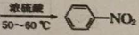 +H₂O 硝化反应
B. 2 CH₃CH₂OH + O₂ 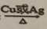 2 CH₃CHO + 2 H₂O 取代反应
C. CH₂=CH₂ + H₂O CH₃CH₂OH 加成反应
D. nCH₂=CH₂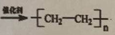 聚合反应
7. 下列实验装置图、实验用品及操作均正确的是（部分夹持仪器未画出）（ ）
A. 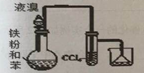实验室制取溴苯B. 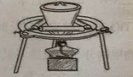煤的干馏
C. 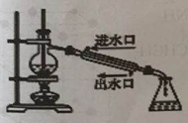石油的分馏 D. 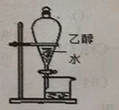分离乙醇和水
8. 为测定某有机物的结构，用核磁共振仪处理后得到如图所示的核磁共振氢谱，则该有机物可能是（ )
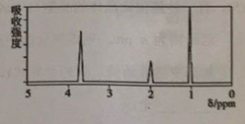
A. CH₃CH₂OH B. CH₃CH₂CH₂COOH
C. 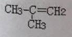 D. 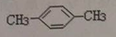
9. 由于电影《我不是药神》中对抗癌药物格列卫的关注，我国政府在2018年已经将格列卫等部分抗癌药物纳入医保用药，解决了人民群众用药负担。格列卫在其合成过程中的一种中间产物结构表示如下，下列有关该中间产物的说法正确的是（ ）
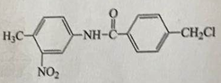
A. 该药物中间体属于芳香烃
B. 该药物中间体的分子式为C₁₅H₁₂O₃N₂Cl
C .该药物中间体可以发生加成反应、酯化反应
D. 该药物中间体的所有碳原子可能共面
10. 下列化学用语的表达正确的是( )
A. 原子核内有10 个中子的氧原子：O
B.氯原子的结构示意图：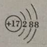
C. Fe³⁺ 的最外层电子排布式： 3s²3p⁶3d ⁵
D. 基态铜原子的价层电子排布图 ：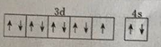
11. 下列说法中正确的是（ ）
A. 分子晶体在水溶液中都能导电
B. 氯化钠和氯化氢溶于水时，破坏的化学键都是离子键
C. 水是一种非常稳定的化合物，就是由于水分子间形成氢键所致
D. C₆₀ 气化和干冰升华克服的作用力相同
12. 下列各组物质，化学键类型相同、晶体类型也相同的是（
A. SO₂ 和SiC B.CC₄和HF
C. CO₂和Na₂O D.Na 和 HCl
13.短周期主族元素X 、Y、Z、W 的原子序数依次增大， X 元素原子最外层电子数是内层的2倍,Z是地壳中含量最高的元素， W 是短周期原子半径最大的主族元素。下列说法正确的是（ ）
A. Z的简单气态氢化物的热稳定性比Y 的强
B. 简单离子半径的大小顺序： Z> Y> W
C. X的最高价氧化物对应水化物的酸性比Y 的强
D. Z 分别与X、W 形成的化合物的化学键类型相同
14. X、Y 是主族元素，I为电离能，单位是KJ/mol。根据下表数据判断错误的是( )
元素 | I₁ | I₂ | I₃ | I₄
X | 500 | 4600 | 6900 | 9500
Y | 580 | 1800 | 2700 | 11600
A .元素 X 的常见化合价是+l 价
B. 元素Y 是IIIA 族的元素
C. 元素X 与氯形成化合物时， 化学式可能是XCl₂
D. 若元素Y 处于第3 周期， 它的氧化物为两性氧化物
15. 如图是第二周期3~9 号元素某些性质变化趋势的柱形图， 下列说法正确的是（ ）
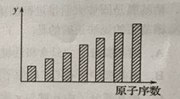
A. y 轴表示的可能是第一电离能
B. y 轴表示的可能是电负性
C. y 轴表示的可能是原子半径
D. y 轴表示的可能是最高正价
16. 由 W、X、Y、Z 四种短周期元素组成化合物如图。其中W、Y、Z 分别位于三个不同周期， Y 核外最外层电子数是W 核外最外层电子数的二倍，W、X、Y三种简单离子的核外电子排布相同。下列说法正确的是（ ）
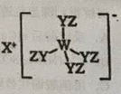
A. 原子半径： X>W>Y>Z
B. X与 Y、Y 与Z 组成的二元化合物至少都有2 种
C. W 与X的最高价氧化物的水化物可以相互反应
D.该化合物中各原子或离子最外层均达到8 电子稳定结构
17. 下列对各分子中心原子的杂化轨道类型和分子几何构型描述不正确的是（ ）
A. CCl₄分子中C 原子为sp³杂化，正四面体型
B. H₂S 分子中S 原子为sp³杂化， V 形
C. CS₂分子中C 原子为sp杂化， 直线形
D. BF₃分子中B 原子为sp²杂化， 三角锥型
18. 与NO₃⁻互为等电子体的是（ ）
A. SO₃ B. P₄ C. PCl₃ D. NO₂
19、下面的排序不正确的是（ ）
A. 熔点由低到高： Na<Mg<Al
B. 晶体熔点由低到高： HF<HCl<HBr<HI
C.晶格能由大到小：NaF>NaCl> NaBr>NaI
D. 硬度由大到小：金刚石＞碳化硅＞晶体硅
20、三氟化氮(NF₃)是一 种无色无味的气体，它是氨（NH₃）和氟气( F₂) 在一 定条件下直接反应得到的： 4 NH₃+3F₂ = NF₃ +3MH₄F。下列有关说法正确的是（ ）
A. NF₃中的N 呈 -3 价
B. 电负性由大到小的顺序： H> N> F
C. NF₃是极性分子
D. NF₃和NH₄F 都是分子晶体
21.硝基胍是固体火箭推进剂的重要组分，其结构如图所示(“→”是配位键）， 下列有关硝基胍的说法正确的是（ ）
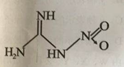
A. 硝基胍分子中只含极性键，不含非极性键
B. 硝基胍中所有C、N 原子的杂化方式相同
C. 硝基胍分子中σ键与π键 的个数比是5: 1
D. 10.4 g 该物质含有N_{A} 个原子
22. 向盛有硫酸铜水溶液的试管里加入氨水，首先形成难溶物， 继续滴加氨水， 难溶物
溶解得到深蓝色透明溶液。下列对此现象说法正确的是( )
A. 反应前后 c(Cu²⁺) 不变
B. [Cu (NH₃)₄]SO₄是离子化合物，易溶于水和乙醇
C. 用硝酸铜代替硫酸铜实验，不能观察到同样的现象
D. [Cu (NH₃)₄]²⁺ 中Cu²⁺提供空轨道
II卷 非选择题
二、填空题（共4 题，共56 分）
23. (6 分）
( 1) 2 -甲基丁烷的结构简式是 ；
(2) 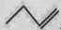表示的物质用系统命名法命名的名称是 ；
(3) C₅H₁₀O₂的有机物A, 它能在酸性条件下水解生成B和C，且B和C 的相对分子质量相同，C 能与Na HCO₃溶液反应生成CO₂，则B 可能有 种结构。
24 .( 11 分）如图，是实验室制备乙酸乙酯的装置。a 试管中加入3 mL95%的乙醇、2 mL
浓硫酸、2mL冰醋酸；b试管中是饱和碳酸钠溶液。连接好装置，用酒精灯对试管a 加热， 当观察到试管b 中有明显现象时停止实验。
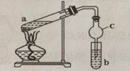
(1)在a 试管中除了加入乙醇、浓硫酸和乙酸外，还应放入沸石（或碎瓷片，）
目的是 ，浓硫酸的作用是 ，
若开始加热后发现忘记加入沸石（或碎瓷片），处理方案是
；
(2)试管 a 中发生的主要反应方程式是 ； (3) C 的名称是 ， 作用是 ； (4) 饱和Na₂CO₃溶液的作用是 ；
(5)反应结束后， 将试管中收集到的产品倒入分液漏斗中，然后分液，得到乙酸乙酯。
25. (11 分）元素周期表中IVA 族元素(C、Si、Ge、Sn、Pb)的单质及其化合物的在生产、生活中应用广泛。
(1) 基态硅原子的3P 轨道电子排布为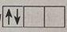 ， 主要不符合 ；
A. 能量最低原则
B. 泡利不相容原理
C. 洪特规则
(2) 元素的电负性： C Si( 填“＞”或“< ”);
(3) 基态Ge 的电子排布式为 ；
(4) GeH₄ 的空间构型为 ，写出一种与GeH₄互为等电子体的阳离子
（化学式）；
(5) CH₄ 的键角 （填“> ”或“ 4=”或“<”)NH₃的键角， 原因是
；
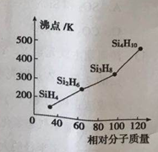
(6)、硅烷(Si_{n}H_{2n+2})的沸点与其相对分子质量的变化关系如上图所示，呈现这种变化关系的原因是 。
26. (13 分）金属钛（Ti)被誉为 21 世纪金属，具有良好的生物相容性 。 它兼具铁的高强度和铝的低密度 。其单质和化合物具有广泛的应用价值。氮化钛(Ti₃N₄）为金黄色晶体， 由 于具有令人满意的仿金效果，越来越多地成为黄金的代替品。以 TiCl₄ 为原料， 经过一系列反应可以制得Ti₃N₄ 和纳米 TiO₂(如图 1) .
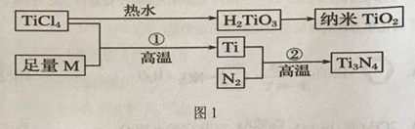
请回答下列问题：
(1) Ti 的基态原子价电子排布式图（轨道表示式） ；
(2)N₂ 的电子式为 ；
(3) TiCl₄在热水中水解除了生成H₂TiO₃还有 一种气体 ，该气体的沸点比 HF 的沸点
（填“高”或“低”），原因是 ；
(4) 纳米TiO₂ 是一 种应用广泛的催化剂， 纳米 TiO₂催化的 一个实例如 图 2 所示 。化合物甲的分子中碳原子采取的杂化方式是 ，化合物乙中采 取 sp³方 式杂化的所有原子对应的元素的第一电离能由大到小的顺序为 ；
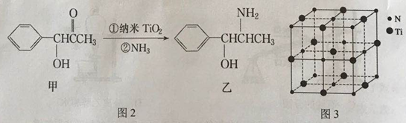
(5 ) 有一 种氮化钛晶体的晶胞与 NaCl 晶胞相似 ， 如图 3 所示 ， 该晶胞中 N 、 T i 之 间最近距离为a pm, 则该氮化钛的密度为 g•cm⁻³( N_{A}为阿伏加德罗常数的值，只列计算式）。该晶体中与 Ti原子距离相等且最近的T'i原子有 个。
27. ( 1 5 分） 已知 X、Y、Z、R 都是周期表中前四周期的元素，它们的核电荷数依次增大。X 是空气中含量最高的元素，Z 基态原子核外K 、L 、M 三层电子数之比为 1:4:2,R 基态原子的 3d 原子轨道上的电子数是4s 原子轨道上的 4 倍，Y 基态原子的最外层电子数等于Z、R 基态原子的最外层电子数之和。
（提示：答题时，X、Y、Z、R 用所对应的元素符号表示）
(1)X 元素在周期表中的位置 （周期和族），Y元素属于 区元素；
(2)基态Z原子所占的砐高能证的轨道是 形， 基态 R 原子含有 种运动状态不同的电子；
(3) 化合物Z₃X₄ 熔点高达 1 900℃以上，硬度很大。该物质的晶体类型是 ；
(4) Y、Z形成的某晶体其晶胞结构如下图所示，则该化合物的化学式为 ；
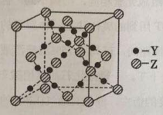
(5) 、R 元素能形成化学式为[R(NH₃)₄(H₂O)₂]Cl₂ 的配合物， 该配合物所含的化学键种类
有 ，
a. 离子键 b. 非极性共价键 c 氢键 d. 配位键
该配合物的配位体是 ，
1 mol [R(NH₃)₄(H₂O)₂]Cl₂ 中含有σ建的数目为 ；
( 6) R元素通常形成面心立方最密堆积的晶体， 其模型结构如下图， 该晶体的空间利用率为 （用含计π算式表示）。
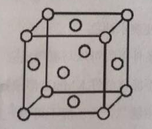

福州市八县(市)协作校2019—2020学年第二学期期末联考
高二化学评分标准
一、选择题(每小题只有一个正确选项，共22小题，每小题2分，共44分)
题号 | 1 | 2 | 3 | 4 | 5 | 6 | 7 | 8 | 9 | 10 | 11
答案 | A | C | D | B | C | B | A | A | D | C | D
题号 | 12 | 13 | 14 | 15 | 16 | 17 | 18 | 19 | 20 | 21 | 22
答案 | B | A | C | B | D | D | A | B | C | C | D
二、填空题(共5题，56分)
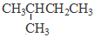23、(6分，各2分)
(1)、CH₃CH(CH₃)CH₂CH₃或
(2)、1-丁烯
(3)、2
24、(11分)
(1)、防止暴沸 (1分) 催化剂和吸水剂 (2分，少写给1分，多写错写不给分)
立即停止加热，待液体冷却后，再加入沸石并重新开始加热 (2分)
(2)、CH₃COOH+ CH₃CH₂OH 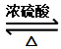CH₃COOC₂H₅+H₂O
(2分，乙酸乙酯写成CH₃COOCH₃CH₂不给分、不写反应条件或不用可逆符号等总的扣1分)
(3)、球形干燥管或干燥管 (1分) 防止倒吸 (1分)
(4)、除去乙酸和乙醇，降低乙酸乙酯的溶解度 (2分)
25、(11分)
(1)、C (2分)
(2)、> (1分)
(3)、1s²2s²2p⁶3s²3p⁶3d¹⁰4s²4p²或[Ar] 3d¹⁰4s²4p² (1分)
(4)、正四面体型 (1分) NH₄⁺ (1分，合理答案均给分)
(5)、>(1分) 根据价电子对互斥理论，N原子的孤电子对，对成键电子产生较大排斥，导致其键角减小 (2分，合理答案均给分)
(6)、硅烷是分子晶体，相对分子质量越大，分子间作用力越大，沸点越高 (2分)
26、(13分)
(1)、 (1分)
(2)、 (1分)
(3)、低 (1分，不按题目要求作答不给分，如“小”) HF分子间存在氢键 (2分)
(4)、sp³、sp² (2分，少写给1分，多写错写不给分) N>O>C (2分，漏写或由小到大均不给分)
(5)、4×62/(2a×10⁻¹⁰)³ N_{A} (2分) 12 (2分)
27、(15分)
(1)、第二周期第Ⅴ_{A}族 (1分) p (1分)
(2)、纺锤或哑铃 (1分) 28 (1分)
(3)、原子晶体 (1分) (4)、SiO₂ (2分)
(5)、ad (2分，少选给1分，多选错选不给分，不按题目要求作答写成大写字母不给分)
NH₃、H₂O (2分，少写给1分，多写错写不给分) 22N_{A} (2分，N_{A}没写不给分)
(6)、 $\sqrt{2}$π/6×100﹪ (2分，100﹪不乘不扣分)

